关于为我院2022届毕业生举办网络视频招聘会的通知

各系、高职扩招中心：
为进一步促进毕业生就业工作，切实为2022届毕业生做好就业招聘服务工作，给用人单位和毕业生搭建线上交流平台，确保供需精准，满意双赢，特举办本场网络视频招聘会，现将相关事项通知如下：
一、网络视频招聘会安排
时间：3月17日（星期三） 9:00-17:00
形式：线上网络招聘会
招聘会类型：综合类
参会网址：https://sxqnzy.cnxincai.com
二、招聘对象
2022届毕业生（含高职扩招）
三、招聘单位及岗位数量
100余家用人单位，6000余个岗位数
四、毕业生参会方法
1、微信小程序使用方法
手机微信搜索“云人才市场”小程序，注册/登录→完善个人信息→点击所参加的网络会→进入会场→查看/搜索意向企业或岗位，并点击该企业下方的立即沟通→选择岗位→进行视频面试/也可点击聊一聊，与企业人事沟通→视频面试结束后，可前往个人中心查看面试结果，企业发送了面试结果，将在小程序上实时展示面试结果。
2、电脑网页版使用方法
点击参会网址：https://sxqnzy.cnxincai.com→选择“微信扫码”或“账号密码”进行登录→完善简历信息→绑定微信→查看/搜索意向企业或岗位→点击该企业下方的立即沟通→选择岗位→进行视频面试→点击确定→进入视频画面→视频结束后可前往个人中心查看面试结果。
五、职责与要求
1、招生就业处负责招聘会的组织实施；负责招聘单位的资格审查及信息发布；负责汇总、公布用人单位招聘结果。
2、各系、高职扩招中心负责组织动员未就业毕业生积极参会应聘，会前就面试技巧、就业形势等为毕业生进行线上指导与培训。
3、应聘学生需携带个人电子简历，着装整洁，按时参加网络招聘会，会后保持手机畅通，及时接收复试通知。
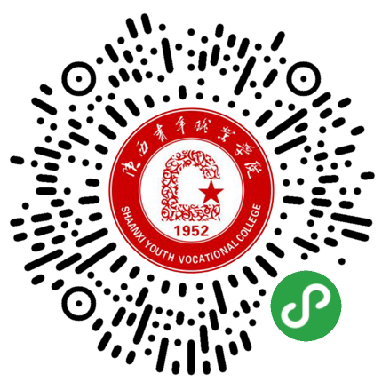
长摁识别二维码进入小程序报名参加网络视频招聘会

招生就业处
2022年3月15日

